

**UNIVERSIDAD TECNOLÓGICA DE PUEBLA**

**Manual de usuario**

**Matesa Plastic**

**Alumnos:**

**Amaro Coyotl Irais Katherin**

**Gerónimo Martínez Vicente**

**Carrera Melchor Benjamin**

**Procopio Ramírez Rodrigo**

**Cortes Nieto Verónica**

**Grado y Grupo: 7° “B”**

**Cuatrimestre: Enero - Abril 2017**

**Índice**

1. **Introducción**
2. **Objetivos**
3. **Login**
4. **¿Cómo se usa?**
5. **Más Detalles**
6. **Introducción**

El manual de usuario del sistema de inventario Matesa Plastic tiene como propósito orientar a los usuarios sobre el uso de las interfaces para realizar cualquier tipo de tarea. Se definirá paso a paso como realizar una consulta, una baja, modificaciones y consultas generales.

1. **Objetivos**

* Facilitar al usuario el uso del sistema de inventarios con una interfaz sencilla de navegar.
* Explicar detalladamente el uso del sistema.
* Mostrar algunos ejemplos de registros.

1. **Login**
2. *Para tener acceso al sistema tanto los empleados como los administradores deberán contar con un usuario y una contraseña.*

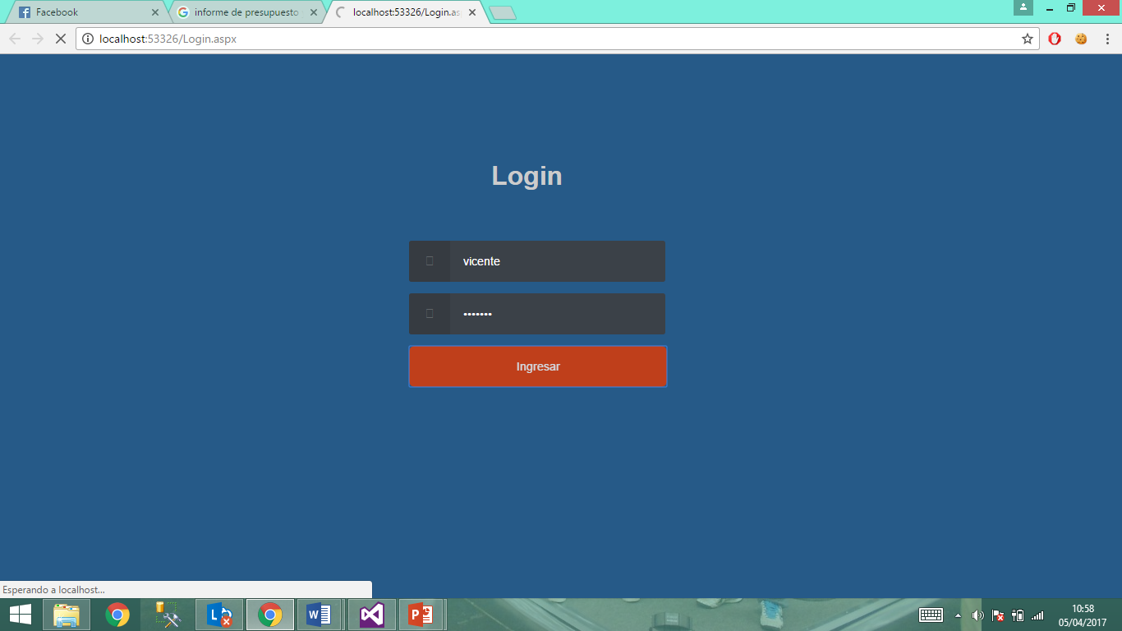

1. *En caso de que el empleado o administrador no cuenten con un usuario y contraseña deberán registrarse para poder otorgárselos. De lo contrario no tendrán acceso al sistema.*

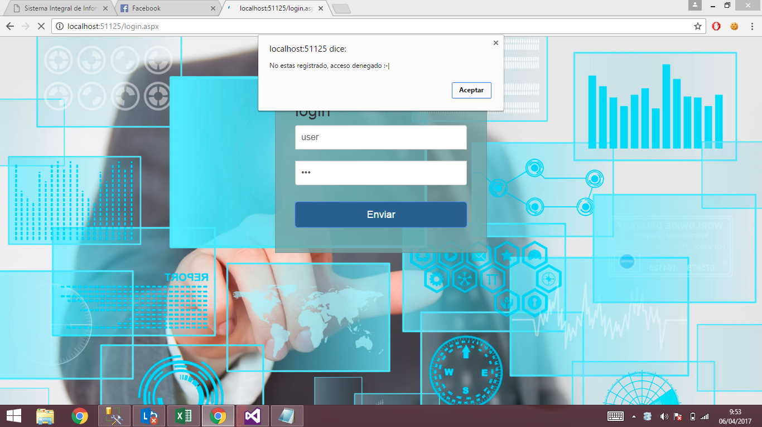

1. *Una vez ingresado el usuario y contraseña el sistema analizará los datos. Si están correctos mostrará un mensaje de bienvenida.*

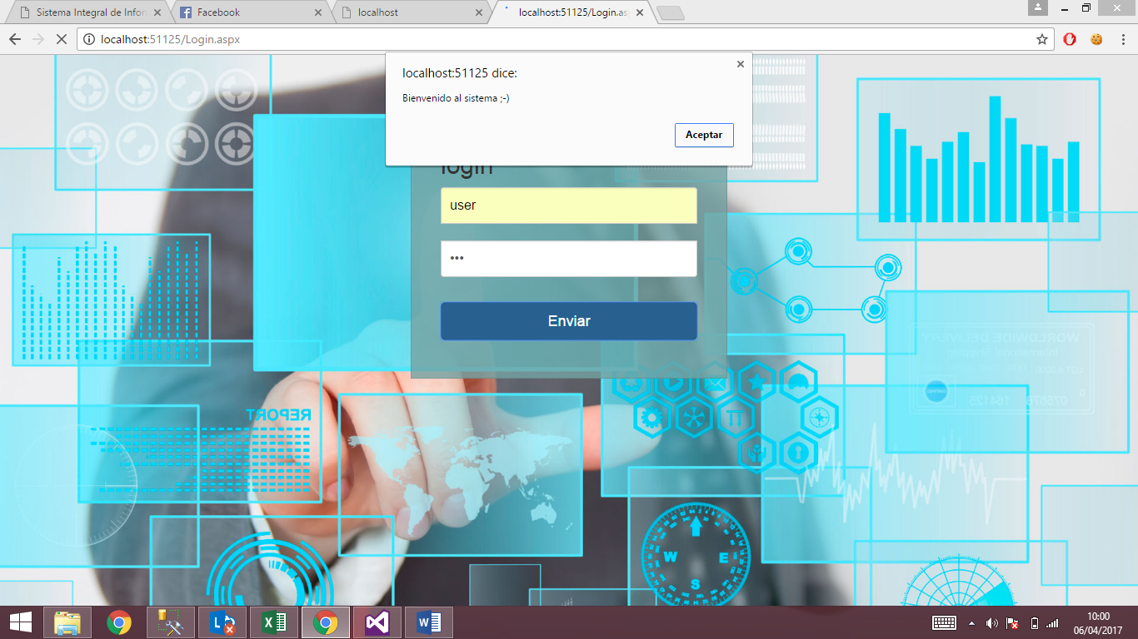

1. **¿Cómo se usa?**

Un vez que el usuario haya ingresado al sistema, será re direccionado a la página principal de Matesa Plastic.

Donde se podrá notar la barra de navegación y realizar determinada tarea.

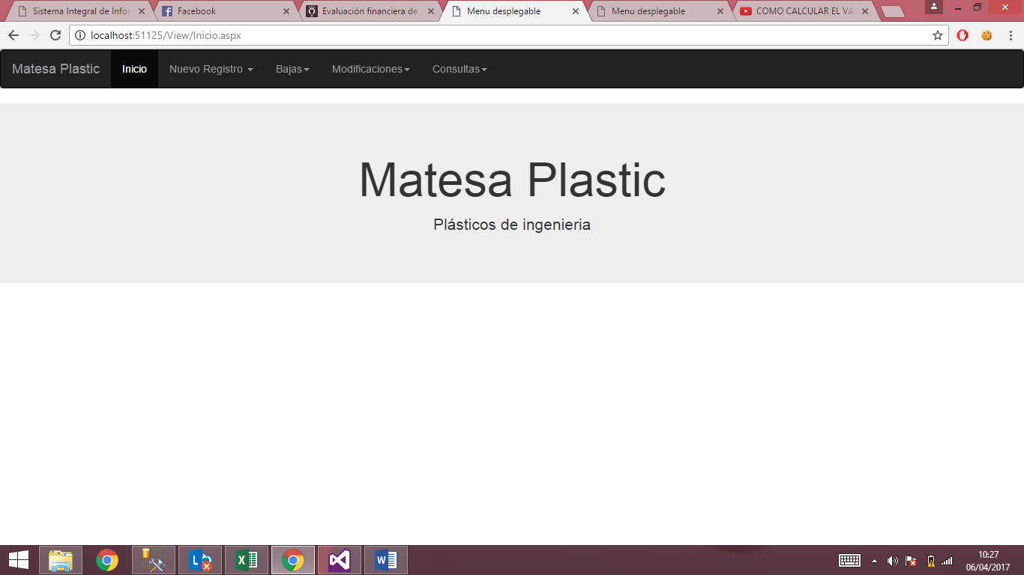

El sistema de inventarios Matesa Plastic tiene una interfaz muy sencilla y fácil de utilizar. El usuario podrá realizar una serie de operaciones tales como:

1. **Dar de alta un producto, empleado**

*-Clic en Nuevo registro para dar de alta un empleado. Se tienen que llenar todos los campos requeridos.*

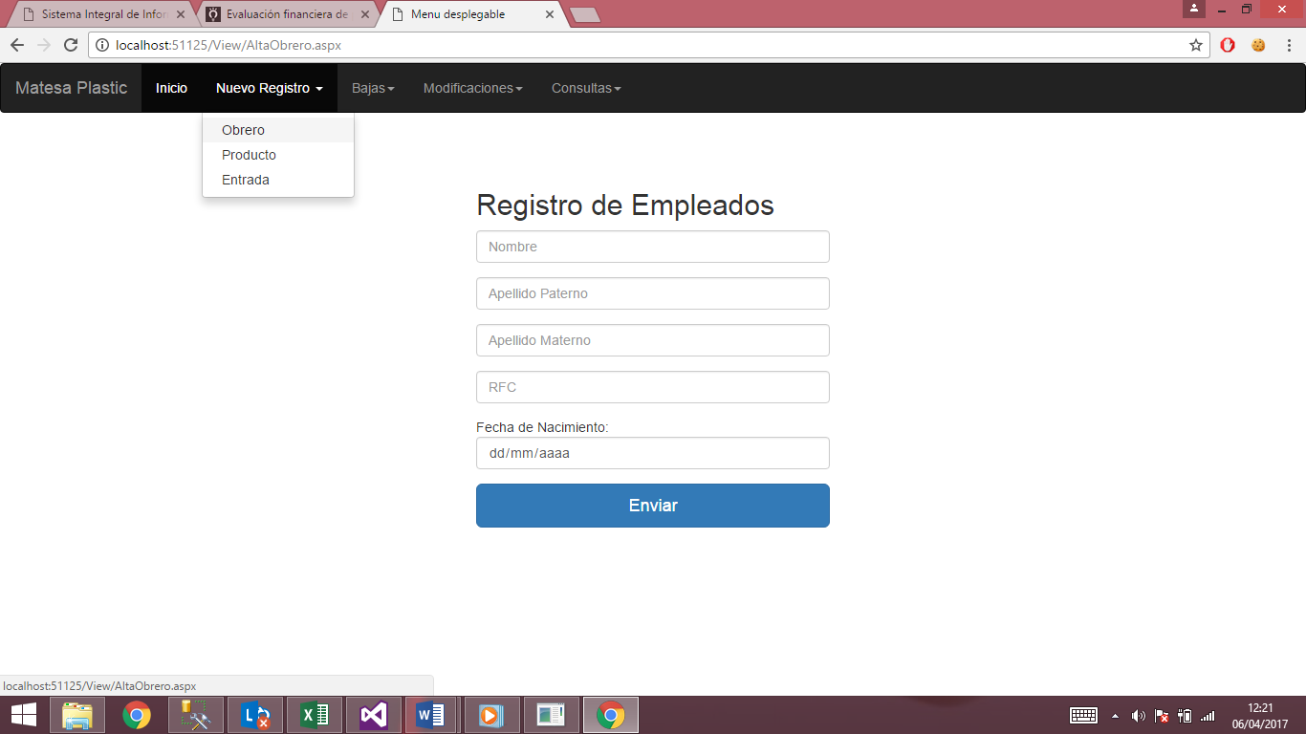

*-cuando los campos se hayan llenado clic en botón enviar para guardar los cambios*

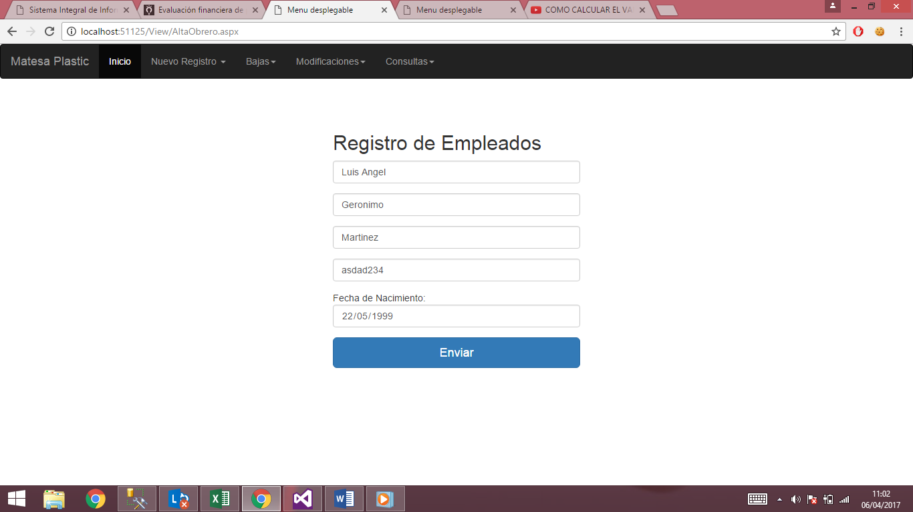

1. **Dar de baja un (producto/empleado)**

*-En la barra de navegación clic en la pestaña baja*

*-seleccionamos la opción baja de obrero y mostrará una interfaz*

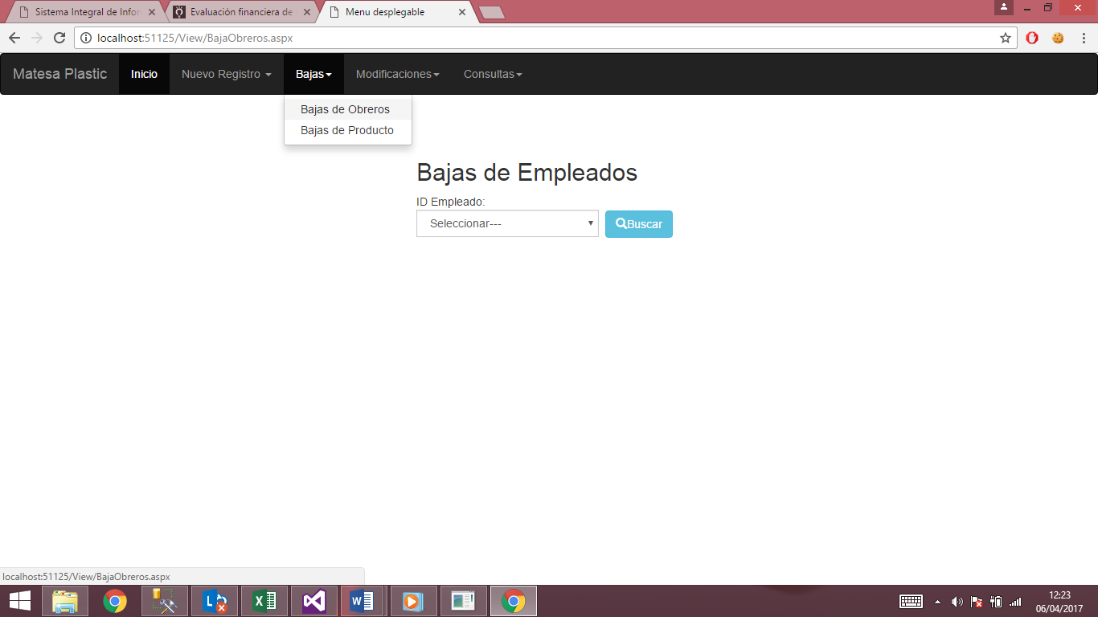

*- para dar de baja un empleado elegiremos su id*

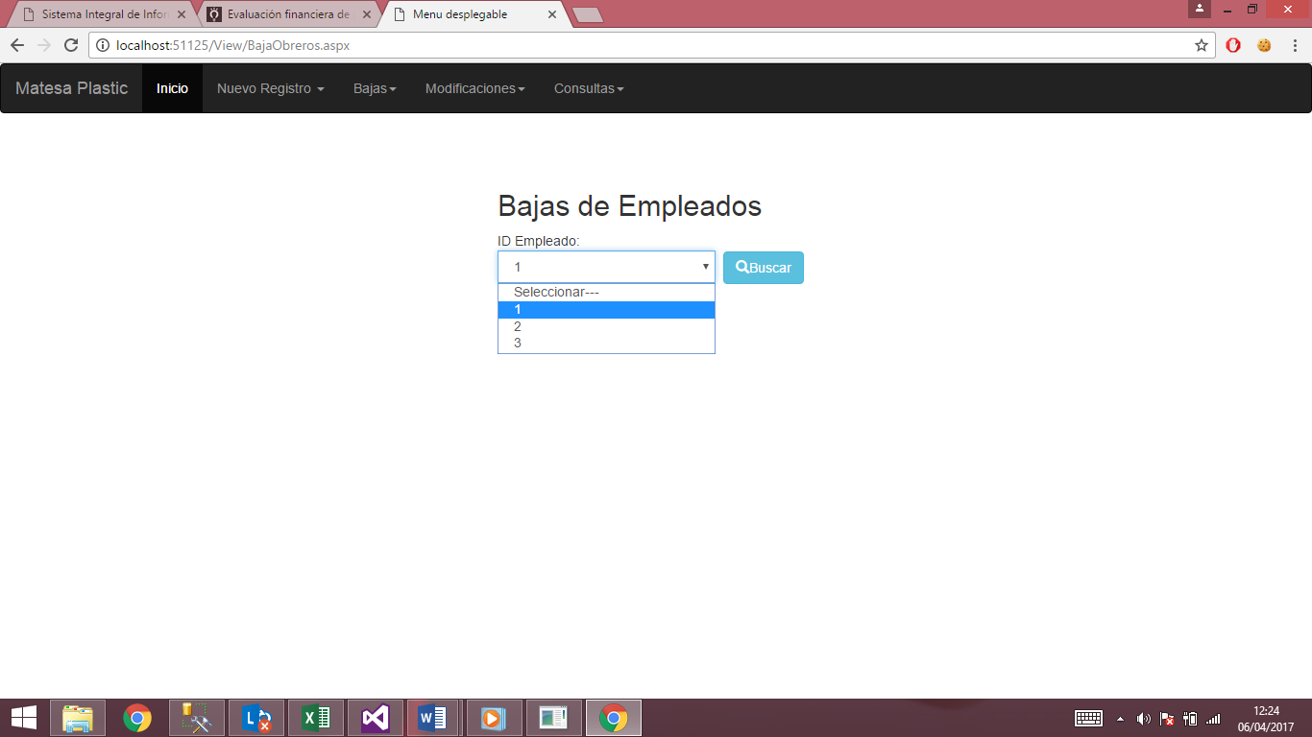

*- clic en el botón buscar para dar de baja y poder guardar cambios*

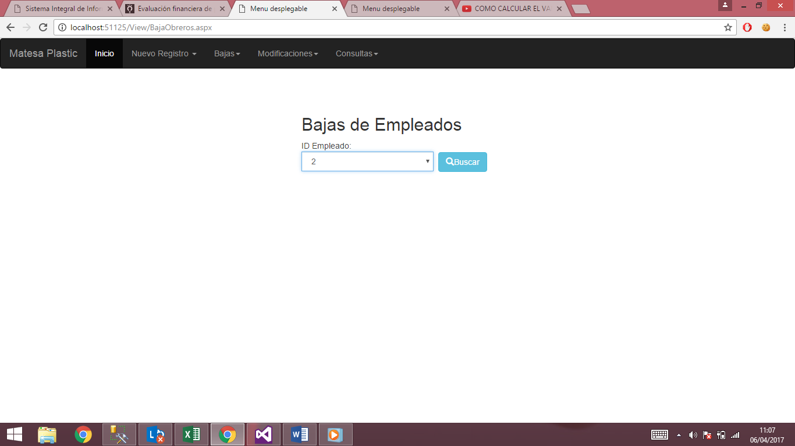

1. **Consultar las ventas en un rango de fechas**

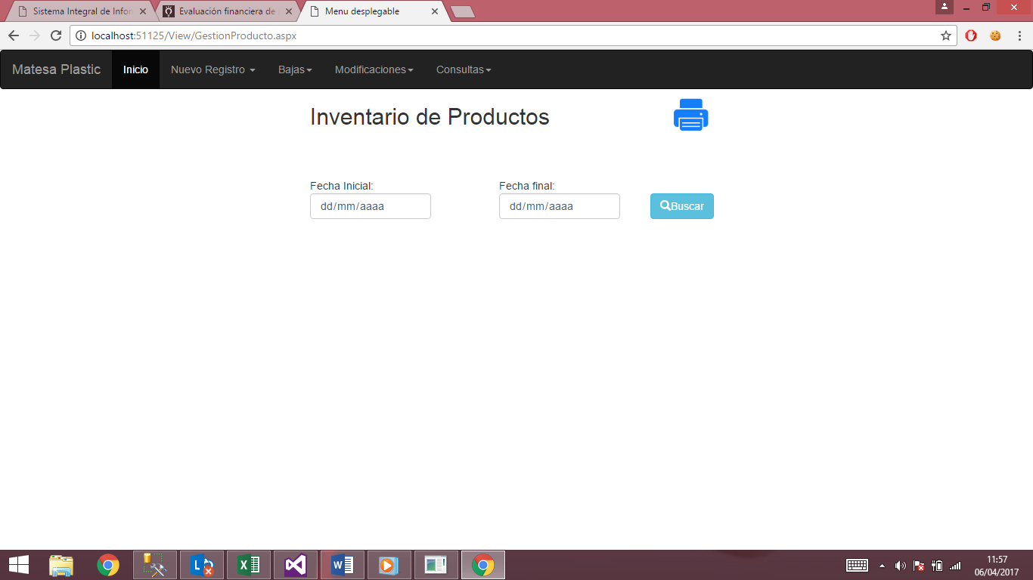

1. **Exportar los datos de un reporte a pdf.**

-*Después de haber realizado alguna consulta de inventario o productos solo dar clic en el icono de la impresora*



1. **Realizar modificaciones en caso de cometer errores en la captura de datos**

*-En la barra de navegación clic en modificaciones*

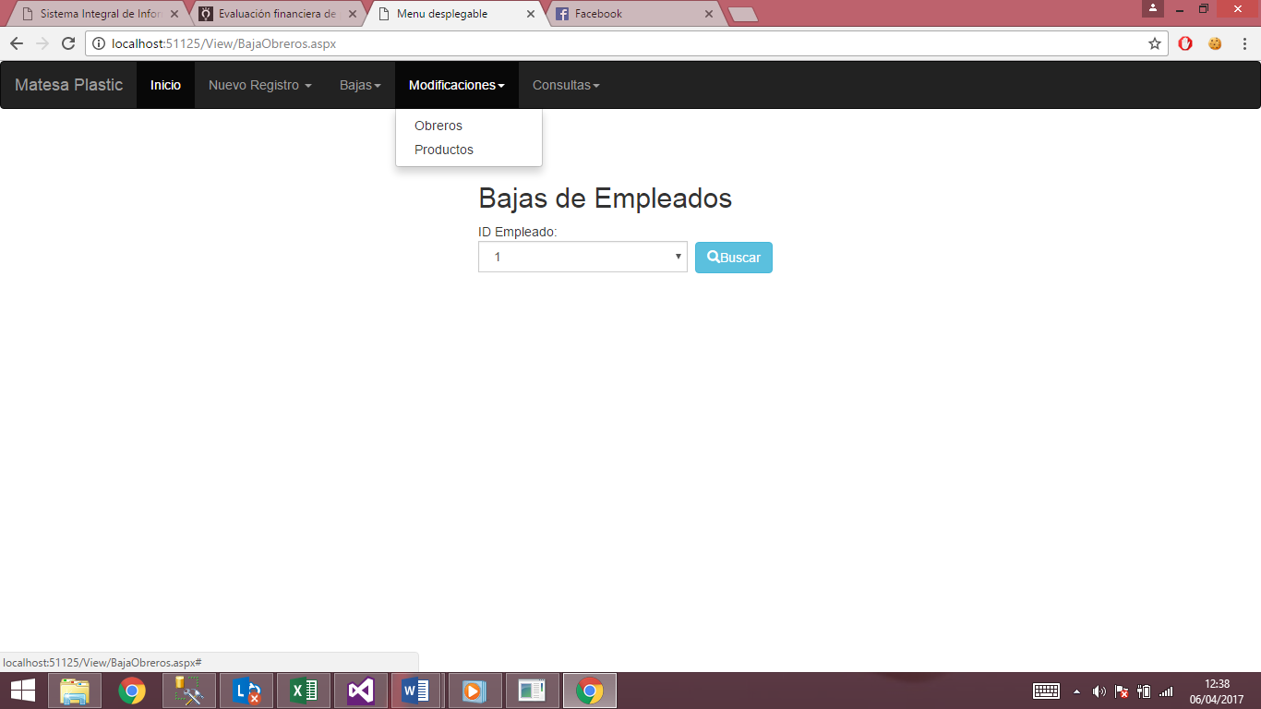

*-Clic en la opción modificación de empleado, elegir el identificador del empleado y clic en buscar.*

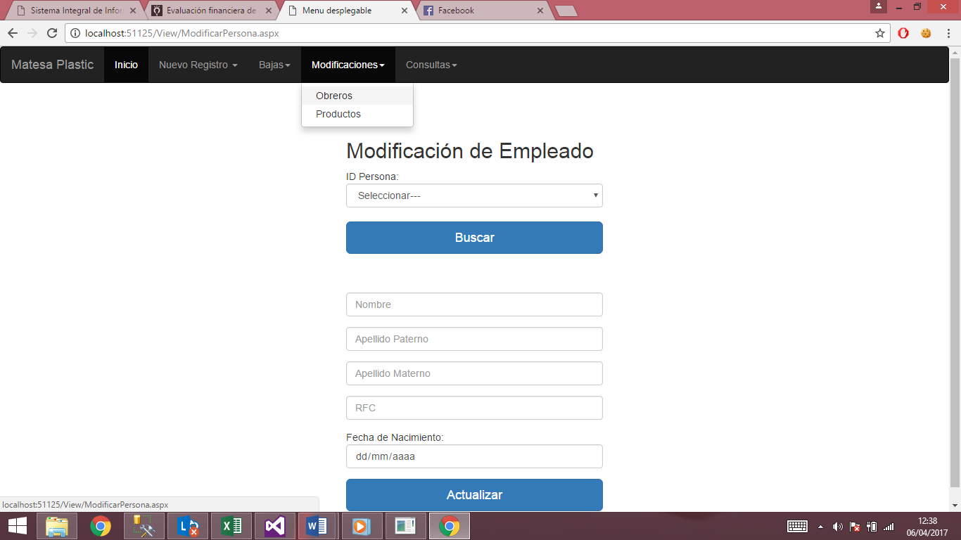

-*Llenar los campos que se van a modificar y por ultimo clic en actualizar para guardar cambios.*

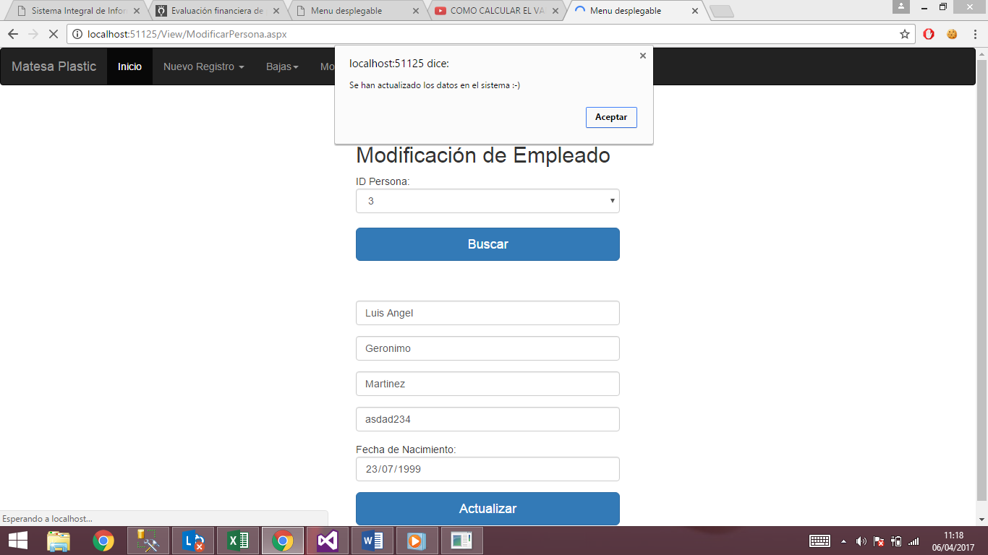

1. **Llevar control de inventario**

*-clic en la opción consultas, elegir la opción inventario general*

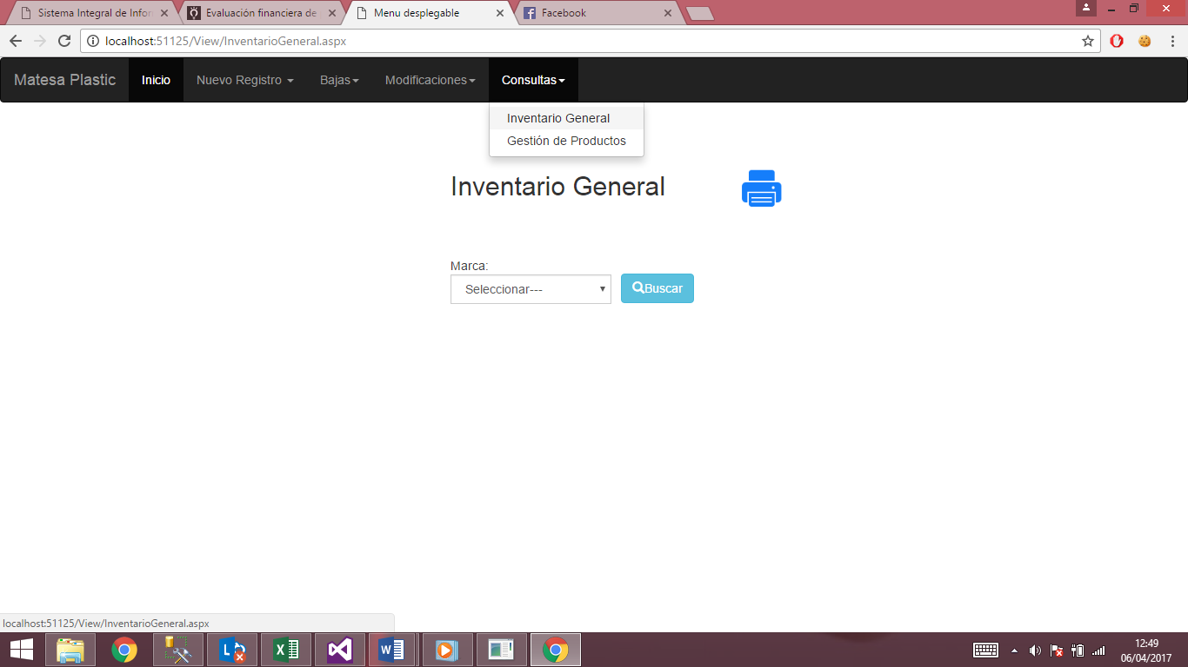

*-elegir la marca o el nombre del producto*

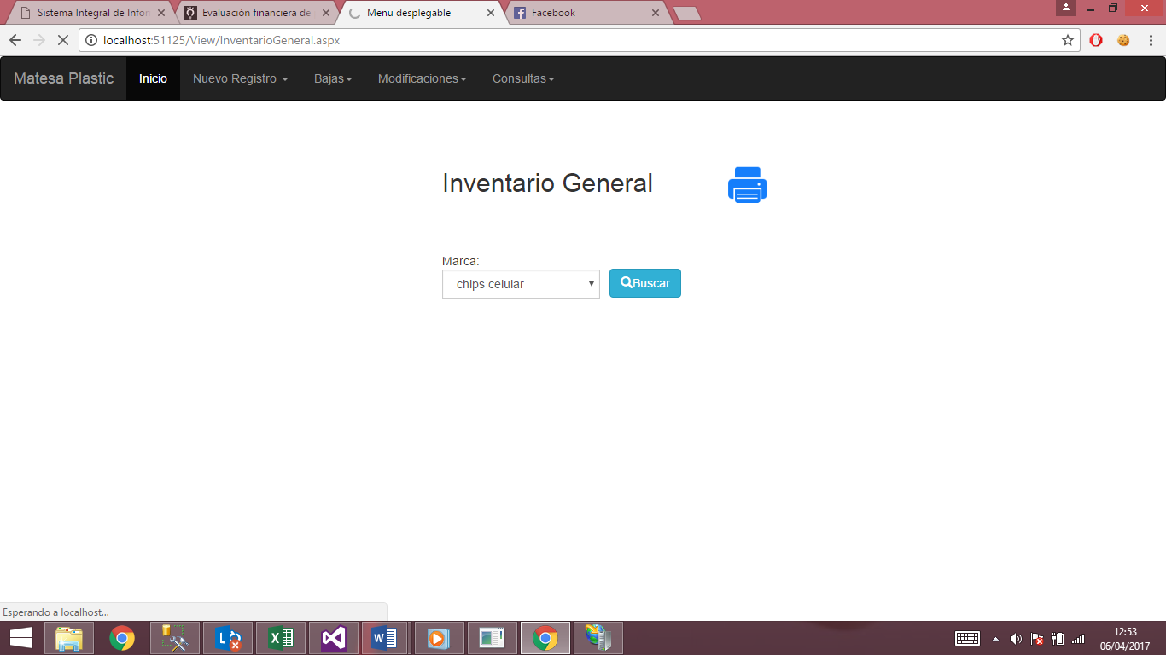

1. **Más detalles**

**Gracias por adquirir nuestros productos…**

**Los desarrolladores:**

*Amaro Coyotl Irais Katherin*

*Gerónimo Martínez Vicente*

*Carrera Melchor Benjamín*

*Procopio Ramírez Rodrigo*

*Cortes Nieto Verónica*